آنالیز قابلیت اطمینان برای بتن تقویت شده : مقایسه ای بین روش های FORM و ISM

خلاصه
در این مقاله به بررسی عدم قطعیت های موجود در داده های هندسی و خواص مربوط به بتن تقویت شده در سازه ها، بر مبنای طراحی مهندسی لرزه ای خواهیم پرداخت. قابلیت اطمینان، به کمک روش های مختلف مانند آنالیز استاتیکی پوش آور که بر پایه المان محدود می باشد ارزیابی شده است. روش های مورد استفاده برای بررسی قابلیت اطمینان شامل کوپل کامل با کد المان محدود خارجی و پاسخ سطح خواهد بود که بر اساس قابلیت اطمینان مرتبه اول و روش نمونه سازی بنا شده اند. احتمال واماندگی با توجه به روش های مورد استفاده به دست آمده است. در این بررسی آنالیز همگرایی نیز انجام شده است. طول مدت انجام آنالیز به عنوان تابعی از روش مورد استفاده در نظر گرفته شده است. نتیجه به این صورت بود که زمان برای روش کوپلینگ، بیشتر از روش پاسخ سطح بود. برای سازه با بتن تقویتی که مد نظر این مقاله بوده است، متغیر های مهمی در روشهای مورد نظر وجود دارند. پیشنهاد ما در این مقاله روش کوپل کامل می باشد، اما روش قابلیت اطمینان مرتبه اول که مربوط به مدل پاسخ سطحی است نیز می تواند مورد استفاده قرار گیرد که دقت بالایی نیز خواهد داشت.
1 – مقدمه
مدل سازی واقعی بر اساس آنالیز قابلیت اطمینان در ساختمان هایی با ریسک حوادثی مانند زمین لرزه، موضوعی جالب برای طراحان سازه های لرزه ای می باشد. لیل و همکاران [ 16 ]، مولر و همکاران [ 19 ]، پیلوسو و همکاران [ 22 ]، بوراتی و همکاران [ 2 ] و کلیک و الین وود [ 3 ]. در تمامی تحقیقات در این زمینه، عیب یابی و نو سازی سازه های قدیمی مانند موزه ها، از مهم ترین دلایل تحقیقات می باشد. سایر دلایل، مرتبط با مهندسی بر پایه عملکرد می باشند.
مهندسی بر پایه عملکرد، موفقیت های فراوانی را در زمینه زمین لرزه بدست آورده است. علاوه بر تنظیم کلاسیک و کدهای لرزه ای، که به منظور تضمین امنیت ساکنین ایجاد شده اند، این روش شامل حالت های بحرانی دیگری می شود که در طراحی ساختمان از اهمیت زیادی برخوردارند. این حالت های عملکردی وابسته به شاخص هایی مانند میزان تحمل خرابی می باشند. پیش بینی این حالت های عملکردی به صورت پارامترهایی است که ساکنین و مالکین ساختمان بتوانند از سطح خطری که با آن مواجه هستند آگاه باشند. بدین منظور، مدل سازی عددی رفتار سازه ای و انتشار عدم قطعیت مورد نیاز است. این موارد به طور کلی در چهارچوب آنالیز قابلیت اطمینان انجام می شوند. عدم قطعیت های ایجاد شده در مسئله، ناشی از خواص مواد، ابعاد هندسی و یا نیروهای اعمالی می باشد. این پارامترها به عنوان پارامترهای اتفاقی شناخته می شوند. همچنین عدم قطعیت ها می توانند ناشی از عدم اطلاعات کافی از مقادیر پارامترهای مختلف در سازه باشند.
امروزه پیش بینی رفتار پیچیده سازه به صورت گسترده و با استفاده از روش المان محدود صورت می گیرد. به عنوان مثال، این روش به منظور ارزیابی گسترش ترک در تحقیقات سویا و همکاران [ 3 ] استفاده شده است. در حضور عدم قطعیت ها که پارامترهای سازه را تحت تاثیر قرار می دهند، می توان از روش های المان محدود اتفاقی نیز استفاده کرد. داده های ورودی برای محاسبات المان محدود، با متغیرهای اتفاقی در تعامل می باشند تا تغییرات ماده، هندسه و بارگذاری را به خوبی نشان دهند. توسط مدل سازی انتشار عدم قطعیت، مانند فرایند monte carlo، نتایج حاصل خواهند شد. آنالیز قابلیت اطمینان المان محدود روشی است که آنالیز المان محدود اتفاقی را با برخی توابع عملکردی ترکیب می کند. تابع عملکرد، وابسته به مقادیر پاسخ آنالیز المان محدود بوده و تابعی ضمنی از داده های ورودی می باشد. تابع عملکرد فضای داده را به دو ناحیه تقسیم می کند : ناحیه امن و ناحیه واماندگی. تا زمانی که تابع عملکرد به صورت صریح شناخته نشده باشد و فرایند monte carlo نیز زمان بر باشد، جستجوی نقطه طراحی توسط روش های آنالیز قابلیت اطمینان انجام می شود.
مروری بر کوپل بین آنالیز قابلیت اطمینان FORM و روش المان محدود در تحقیقات کیرگیان [ 4 ] انجام شده است. همچنین در این تحقیق، نتایج حاصل از بررسی های لیو [ 17 ]، ژانگ [ 5 ]، هالدار [ 11 ]، ایمای [ 14 ]، سودرت [ 25 ]، فرانکین [ 7 ] و سورنسن [ 8 ] نیز استفده شده اند.
آنالیز المان محدود قابلیت اطمینان با استفاده از کوپل بین یک کد المان محدود و روش هایی مانند FORM یا monte carlo، با وجود اینکه محاسباتی زمان بر هستند ولی مورد استفاده قرار می گیرند. این نیز بدین دلیل است که در هر تکرار، تابع حدی و مشتقات آن توسط محاسبات المان محدود بدست می آیند. روشی موثر که FORM و نمونه سازی را در نقطه واماندگی ترکیب می کند توسط هاکاس و کیرگیان ارایه شده است. در روش نمونه گیری ISM، تعداد محدودی از ارزیابی های تابع حدی، برای بدست آوردن نقطه تقریبی استفاده می شود. هاکاس و کیرگیان، مثال های عددی شامل مدل های جامع المان محدود غیر خطی با 500 متغیر اتفاقی که بیانگر حالت همگرایی ISM می شود را ارایه کردند.
2 – مورد مطالعه
به منظور ارزیابی روش های مختلف برای محاسبه عدم قطعیت ها در چهارچوب آنالیز قابلیت اطمینان المان محدود در محیط OPENSEES، یک سازه 4 طبقه با بتن تقویت شده در نظر گرفته شده است. در این سازه، آنالیز پوش آور غیرخطی استاتیکی به منظور تعیین عملکرد لرزه ای کافی می باشد. ارتفاع هر طبقه 3 متر در نظر گرفته شده است. شکل 1 ارتفاع عمودی و نمای صفحه ای را نشان می دهد. شکل 2 نشان دهنده مقاطع بتن به همراه تقویت کننده هاست که با استفاده از EUROCODE2 محاسبه شده است. جدول 1 نشان دهنده بارهای عمودی گره ها بر حسب KN می باشد و جدول 2 نیز بارهای جانبی لرزه ای را بر حسب KN نشان می دهد.
استحکام نهایی لایه خارجی بتن و همچنین مدول های یانگ فولاد تقویتی، به صورت متغیرهای تصادفی مدل شده اند. این پارامترها در مدل المان محدود به صورت ذاتی و غیر قابل کاهش خواهند بود. سایر پارامترهای مربوط به ماده، هندسه و بارگذاری نیز در نظر گرفته شده اند. جدول 3 مقادیر اسمی پارامترهایی مانند خواص مواد که در آنالیز قابلیت اطمینان سازه RC مورد استفاده قرار می گیرند را نشان می دهد. جدول 4 نیز نشان دهنده مدل سازی عدم قطعیت متغیرهای اتفاقی می باشد.
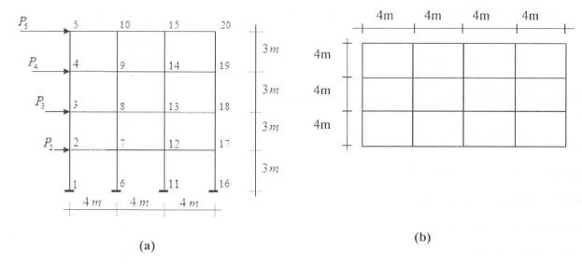
شکل 1 : ساختمان 4 طبقه با بتن تقویتی
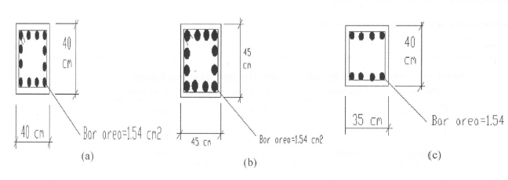
شکل 2 : اعضای تقویتی a- ستون های خارجی b- ستون های داخلی c- تیرآهن های مقطعی
جدول 1 : برایند نیروی عمودی در گره های سازه ای
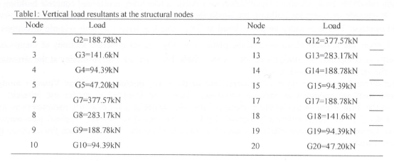
جدول 2 : بارهای جانبی لرزه ای
جدول 3 : مقادیر پارامترهای اسمی برای سازه بتنی تقوبتی
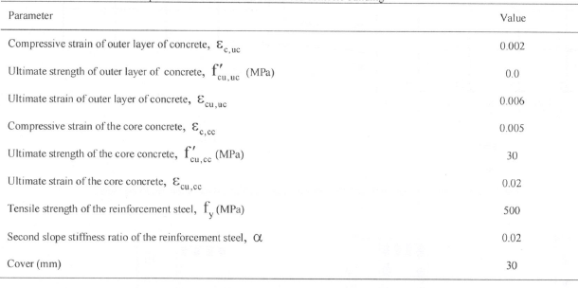
جدول 4 : مدل سازی عدم قطعیت متغیرهای اتفاقی برای سازه های بتنی تقویتی
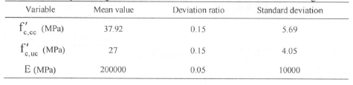
توزیع لگ نرمال
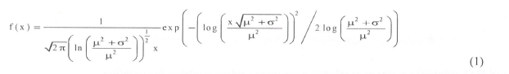
این تابع حدی، سعی در یافتن احتمالی دارد که جابجایی افقی در سقف سازه، از 4. % ارتفاع سازه بیشتر شود، در حالی که بار لرزه ای جانبی با توجه به کد RPS2000 برای منطقه جغرافیایی، خاک و ضریب شکل پذیری انتخاب می شود. تابع حدی به صورت زیر نوشته خواهد شد.
که H ارتفاع کلی سازه به میلی متر، d_{roof} جابجایی افقی به میلی متر که از آنالیز پوش آور غیرخطی استاتیکی بدست می آید و x بردار متغیرهای اتفاقی می باشد.
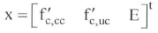
در صورتی که H برابر با 12000 میلی متر باشد، معادله حدی به صورت زیر خواهد بود.
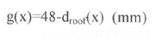
دو نوع بررسی پارامتری به صورت زیر انجام شده است.
- آنالیز قابلیت اطمینان کوپل کامل، مقایسه ای بین روش های FORM و ISM انجام و تاثیر PDF در نتایج بررسی شد.
- روش پاسخ سطح و آنالیز قابلیت اطمینان کوپل کامل، مقایسه ای بین روش ها
3 – نتایج
روش های قابلیت اطمینان کوپل کامل FORM و ISM
جدول 5 و شکل 3 نشان دهنده نتایج حاصل از آنالیز montr carlo و روش FORM در حالت توزیع لگ نرمال احتمال می باشند.
جدول 5
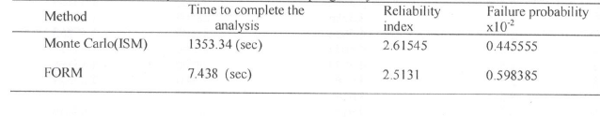
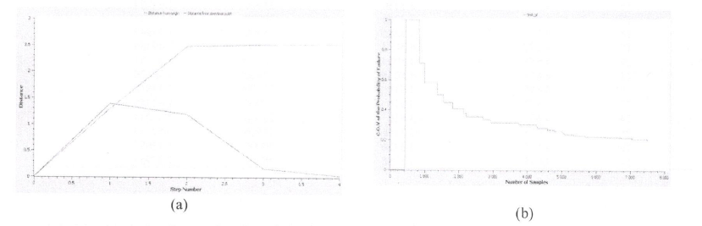
شکل 3 : آنالیز قابلیت اطمینان کوپل a- آنالیز FORM b- آنالیز ISM
روش های قابلیت اطمینان FORM و ISM اعمالی به مدل سطح پاسخ سازه
سطح پاسخ به صورت نوشته می شود که جابجایی درون یابی متغیرهای می باشد. درون یابی با توجه به طراحی فاکتوریال کامل انجام می شود. ترکیب شامل موارد زیر می باشد.
- حد پایین
- مقدار میانگین
- حد بالای
جدول 6 نشان دهنده نتایج بدست آمده از توزیع احتمال لگ نرمال در مقدار h = 1 می باشد. جابجایی درون یابی در واحد اینچ به صورت زیر خواهد بود.

جدول 6
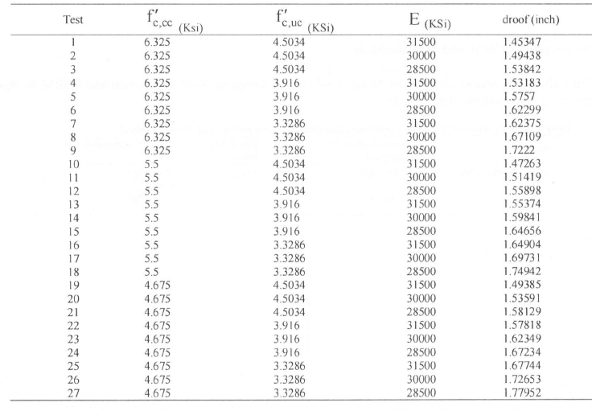
سطح پاسخ به عنوان تابع عملکرد از معادلات 3 و 4 و نتایج جدول 6 بدست می آید. این امر نیز به کمک روش عکس حداقل مربعات امکان پذیر است. جدول 7 و شکل 4 نشان دهنده نتایج حاصل از روش RSM/ISM و RSM/FORM در حالت توزیع لگ نرمال می باشد.
جدول 7
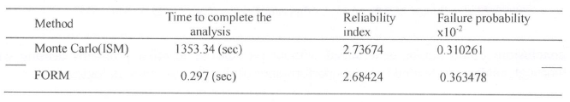
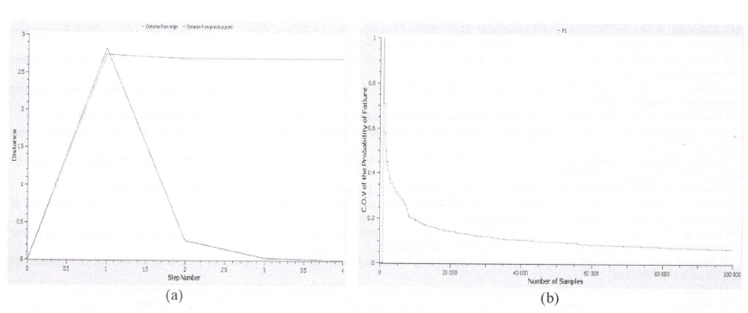
شکل 4 : آنالیز قابلیت اطمینان پاسخ سطح RSM a- آنالیز FORM b – آنالیز ISM
نتیجه گیری
نشان داده شد که آنالیز قابلیت اطمینان کوپل کامل، نتایجی مشابه با نتایج پاسخ سطح تقریبی را نخواهد داشت. این آنالیز در حالت کلی احتمال واماندگی را پیش بینی می کند. حداکثر اختلاف نسبی بین این روش ها 41.5 درصد می باشد. این مقدار اختلاف نیز بین روش های کوپل/FORM و RSM/ISM خواهد بود. در هر دو حالت، نتایج روش monte carlo بسیار دقیق تر از نتایج روش FORM خواهد بود. به طور کلی روش FORM، واماندگی را به صورت محتاطانه تر تقریب می زند. نتایج بدست آمده نشان می دهند که آنالیز قابلیت اطمینان کوپل کامل بهتر از آنالیز FORM عمل می کند زیرا که آنالیز FORM واماندگی را به صورت اغراق آمیز نشان می دهد. روش ISM همیشه زمان بر تر از روش FORM بوده است. در مقایسه این روش ها، روش سطح پاسخ نیاز به نیروی کار اضافی دارد. تاثیر داده های انتخابی بر روی مدل در آنالیز قابلیت اطمینان کوپل کامل بسیار مهم می باشد. این اثر در آنالیز قابلیت اطمینان پاسخ سطح کاهش می یابد. به منظور انجام آنالیز لرزه ای، باید در انتخاب پارامترهای عدم قطعیت دقت بیشتری به خرج داد. تنها استفاده از استانداردها کافی نبوده وPDF نیز باید مشخص شود. در حین استفاده از آنالیز قابلیت اطمینان پاسخ سطح، نشان داده شد که در اینجا نیز روش FORM، احتمال واماندگی را در مقایسه با روش ISM به صورت اغراق آمیزی نشان می دهد. از این نتایج می توان برای سایر مسائل مرتبط با آنالیز قابلیت اطمینان استفاده کرد. همچنین آنالیز کاملی برای ارزیابی عملکرد سایر روش ها مورد نیاز است.
